- 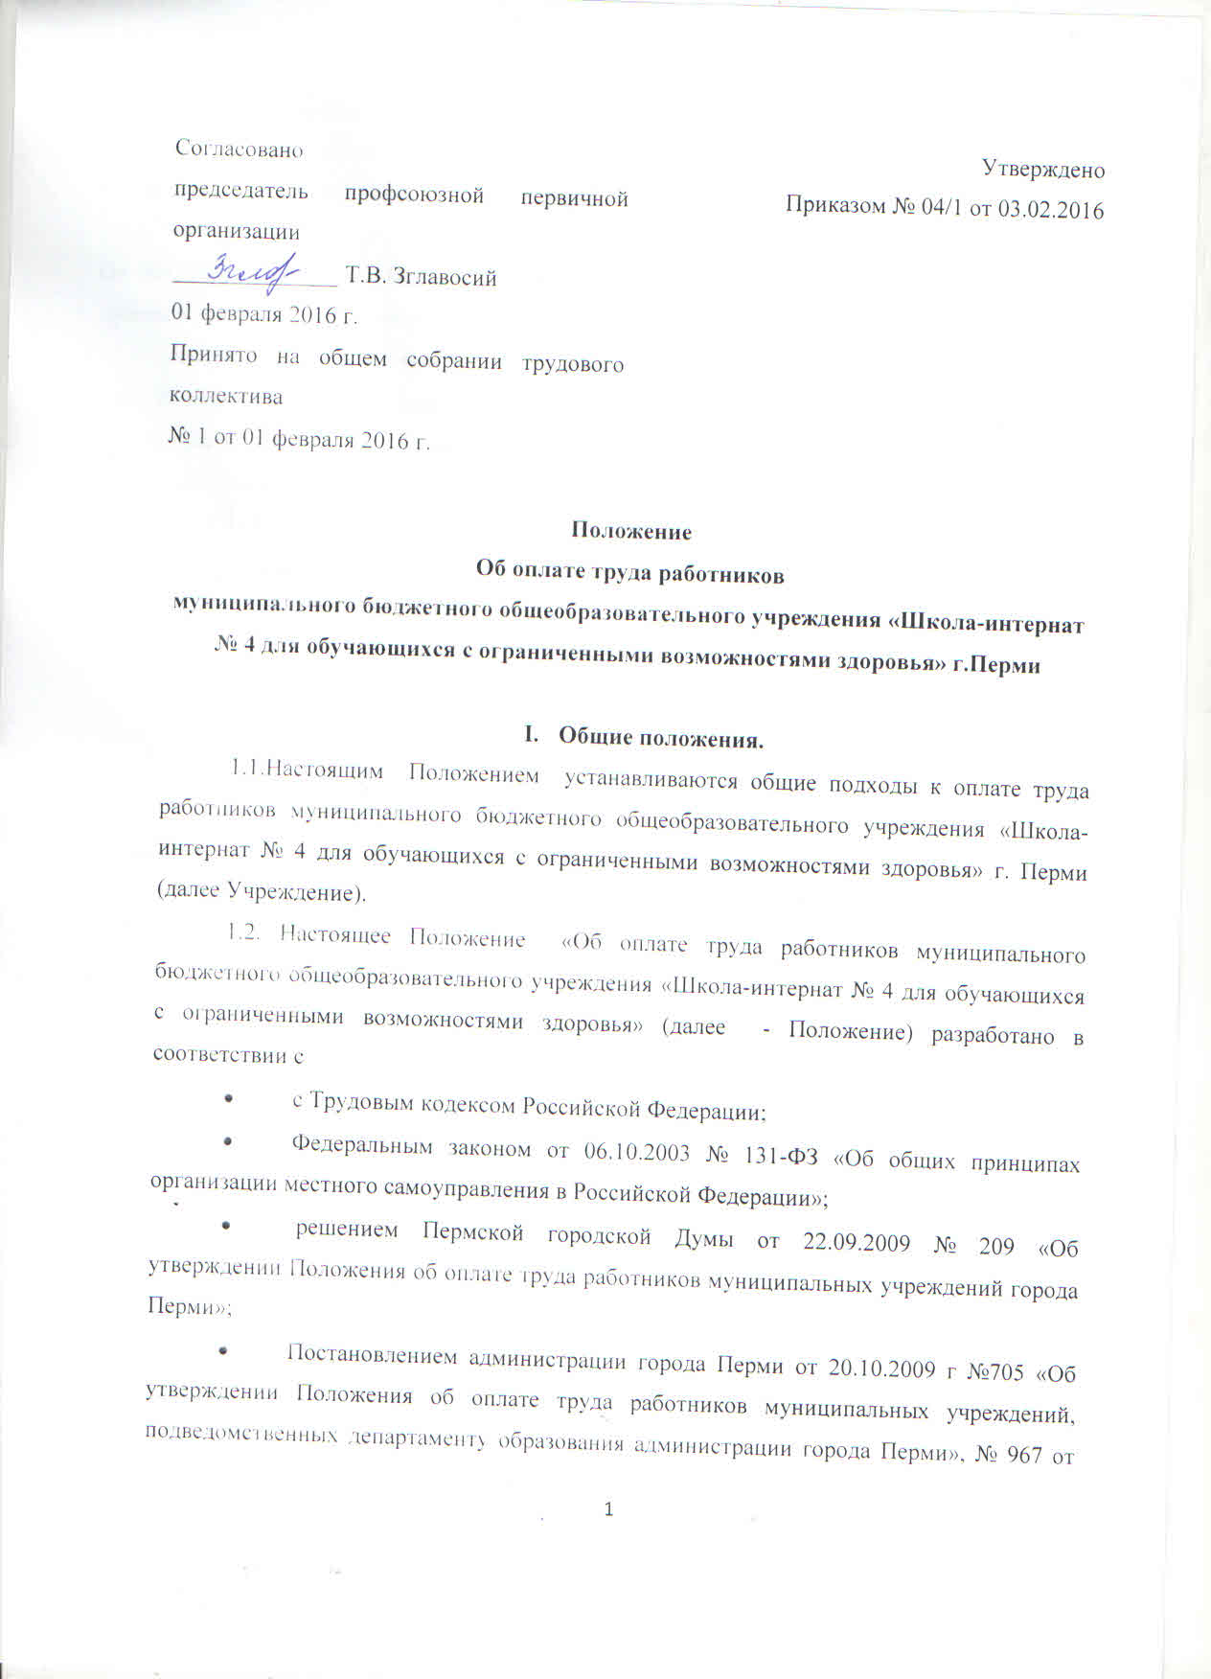
25.12.2012 «О внесении изменений в постановление администрации города Перми от 20.10.2009 № 705 «Об утверждении Положения об оплате труда работников муниципальных учреждений, подведомственных департаменту образования администрации города Перми»;
- Приказом начальника департамента образования от 21.10.2009 №1100 «О введении новой системы оплаты труда в муниципальных учреждениях, подведомственных департаменту образования администрации города Перми;
- Методическими рекомендациями о распределении стимулирующих выплат работникам муниципальных учреждениях, подведомственных департаменту образования администрации города Перми, утвержденных приказом начальника департамента образования администрации города Перми от 21.10.2009 № 1100.
- Уставом муниципального бюджетного общеобразовательного учреждения «Школа-интернат № 4 для обучающихся с ограниченными возможностями здоровья» г. Перми;
1.3. Настоящее Положение регулирует порядок:
1.3.1. Оплаты труда работников учреждения;
1.3.2. Формирования и распределения фонда оплаты труда учреждения;
1.3.3. Формирования фонда оплаты труда учреждения.
1.4. Настоящее Положение регулирует оплату труда работников по следующим категориям работников:
- педагогические работники, непосредственно осуществляющие учебный (воспитательно-образовательный) процесс в Учреждении, реализующие основные и дополнительные образовательные программы (учителя, воспитатели);
- педагогические работники, непосредственно не осуществляющие учебный (воспитательно-образовательный) процесс (педагог-психолог, социальный педагог, педагог дополнительного образования, учитель-логопед);
- руководители (директор, заместители директора, главный бухгалтер);
- административный персонал (бухгалтер, секретарь, шеф-повар, контрактный управляющий);
- учебно-вспомогательный персонал (ночной воспитатель);
- рабочие (уборщик служебных помещений, гардеробщик, рабочий по обслуживанию здания, кухонный работник, повар, сторож, дворник).
1.5. Оплата труда работников учреждения устанавливается коллективным договором, локальными нормативными актами в соответствии с федеральными законами и иными нормативными правовыми актами Российской Федерации, Пермского края, города Перми и настоящим Положением.
1.6. Руководитель Учреждения формирует и утвержданет штатное расписание Учреждения в пределах фонда оплаты труда.
1.7. Индексация заработной платы работников учреждения производится в соответствии с действующим законодательством и решением Пермской городской Думы о бюджете города Перми.
1.8. Осуществления компенсационных, стимулирующих и иных выплат регулируется Положением «О порядке установления выплат стимулирующего характера и иных выплат работникам муниципального бюджетного общеобразовательного учреждения «Школа-интернат № 4 для обучающихся с ограниченными возможностями здоровья» г.Перми», Положением о компенсационных выплатах работникам муниципального бюджетного общеобразовательного учреждения «Школа-интернат № 4 для обучающихся с ограниченными возможностями здоровья» г. Перми.

2. Оплата труда работников
2.1. Оплата труда (заработная плата) включает:
базовую часть, рассчитанную на основе ученико-часа (воспитаннико-дня) для педагогических работников, непосредственно осуществляющих учебный (воспитательно-образовательный) процесс и оклады (должностные оклады) для всех других категорий работников. В должностной оклад (базовую основную часть заработной платы) педагогических работников включается ежемесячная денежная компенсация на обеспечение книгоиздательской продукцией и периодическими изданиями путем увеличения размера минимальных и максимальных должностных окладов на 100 рублей;
компенсационные выплаты, обеспечивающие гарантированные выплаты заработной платы работнику;
стимулирующую часть – выплаты за результаты, качество выполняемых работ, интенсивность и напряженность труда.
2.2. Учреждение в пределах имеющихся у нее средств на оплату труда, определяет размеры доплат, надбавок, премий и других мер материального стимулирования. Порядок распределения стимулирующей части фонда оплаты труда определяет Положение «О порядке установления выплат стимулирующего характера и иных выплат работникам муниципального бюджетного общеобразовательного учреждения «Школа-интернат № 4 для обучающихся с ограниченными возможностями здоровья» г.Перми».
2.3. Месячная заработная плата работника, полностью отработавшего за этот период норму рабочего времени и выполнившего норму труда (трудовые обязанности), не может быть ниже минимального размера оплаты труда, установленного в соответствии с действующим законодательством.
2.4. Размеры должностных окладов работникам учреждения устанавливаются руководителем учреждения по квалификационным уровням профессиональных квалификационных групп на основе требований к профессиональной подготовке и уровню квалификации, которые необходимы для осуществления соответствующей профессиональной деятельности.

3. Порядок формирования и распределения фонда оплаты труда
3.1. Формирование фонда оплаты труда МБОУ «Школа-интернат № 4 для обучающихся с ограниченными возможностями здоровья» г.Перми» г. Перми осуществляется в пределах объема бюджетных средств на текущий финансовый год, в соответствии с нормативом подушевого финансирования, утвержденном Правительством Пермского края, количеством учащихся в учреждении и на основании муниципального задания.
3.2. Доля оплаты труда педагогических работников, непосредственно осуществляющих учебный процесс (учителей, воспитателей), составляет не менее 60% фонда оплаты труда.
3.3. Доля фонда оплаты труда для педагогических работников, непосредственно не осуществляющих учебный процесс, административного персонала, учебно-вспомогательного персонала, младшего обслуживающего персонала составляет не более 40% фонда оплаты труда.

4. Заработная плата педагогических работников, непосредственно осуществляющих учебный (воспитательно-образовательный) процесс
4.1. Устанавливается с учетом государственных гарантий по оплате труда, стоимости ученико-часа, компенсационных и стимулирующих выплат.
4.2. Заработная плата учителей и воспитателей состоит из базовой части и стимулирующей части.
4.3. Базовая часть заработной платы учителя и воспитателя состоит из базовой основной части и базовой специальной части.
4.4. Базовая основная часть учителя рассчитывается исходя из стоимости ученико-часа, учебной нагрузки учителя и численности учащихся в классе по каждому предмету в неделю, согласно учебного плана, с учетом коэффициента сложности предмета и повышающих коэффициентов, учитывающих образование, педагогический стаж, квалификационную категорию, государственные и отраслевые награды, специфику работы учителя, с учетом ежемесячной денежной компенсации на обеспечение книгоиздательской продукцией и периодическими изданиями.
4.5. Стоимость ученико-часа определяется исходя из стоимости базовой единицы. Под базовой единицей понимается доля стоимости образовательной услуги в части фонда оплаты труда, приходящаяся на 1 ученика за учебный час.
4.6. Заработная плата учителей рассчитывается как сумма заработной платы по каждому предмету в каждом классе, в которых ведет преподаватель. Если учитель ведет несколько предметов в разных классах, то его зарплата рассчитывается по каждому предмету и классу отдельно.
4.7. Выплаты компенсационного, стимулирующего характера, иные выплаты определяются в соответствии с Положением «О порядке установления выплат стимулирующего характера и иных выплат работникам муниципального бюджетного общеобразовательного учреждения «Школа-интернат № 4 для обучающихся с ограниченными возможностями здоровья» г.Перми», с Положением о компенсационных выплатах работникам муниципального бюджетного общеобразовательного учреждения «Школа-интернат № 4 для обучающихся с ограниченными возможностями здоровья» г. Перми.
4.8. Средняя заработная плата педагогических работников образовательного учреждения определяется путем деления суммы заработной платы, выплат компенсационного и стимулирующего характера указанной категории работников учреждения за отработанное время в предшествующем календарном году (при повышении заработной платы в текущем году - за последующий месяц после повышения заработной платы) на сумму среднемесячной численности педагогических работников образовательного учреждения за все месяцы календарного года, предшествующего году установления должностного оклада руководителя образовательного учреждения.
4.9. При расчете отпускных в заработок включаются выплаты стимулирующего характера кроме поощрительных выплат.

5. Заработная плата педагогических работников учреждения, непосредственно не осуществляющих учебный (воспитательно-образовательный) процесс.
5.1. Заработная плата педагогических работников учреждения, кроме работников, непосредственно осуществляющих учебный (воспитательно-образовательный) процесс, состоит из базовой части с учетом ежемесячной денежной компенсации на обеспечение книгоиздательской продукцией и периодическими изданиями и стимулирующей частей.
5.2. Базовая часть заработной платы (БЧ) определяется по формуле:
БЧ = ДО x (1 + Кст + Ку + Кн + Кк) + Кв, где
ДО - должностной оклад,
Кст - коэффициент за педагогический стаж,
Ку - коэффициент за ученую степень,
Кн - коэффициент за государственную награду (за работу в сфере образования) или отраслевую награду (за исключением почетных грамот Министерства образования и науки Российской Федерации),
Кк - коэффициент, учитывающий квалификационную категорию,
Кв - компенсационные выплаты
5.3. Выплаты компенсационного, стимулирующего характера, иные выплаты определяются в соответствии с Положением «О порядке установления выплат стимулирующего характера и иных выплат работникам муниципального бюджетного общеобразовательного учреждения «Школа-интернат № 4 для обучающихся с ограниченными возможностями здоровья» г.Перми», с Положением о компенсационных выплатах работникам муниципального бюджетного общеобразовательного учреждения «Школа-интернат № 4 для обучающихся с ограниченными возможностями здоровья» г. Перми.
.
6. Заработная плата воспитателей
6.1. Заработная плата (оплата труда) работников, непосредственно осуществляющих учебно-воспитательный процесс (воспитателей) в учреждениях, оказывающих услугу круглосуточного пребывания детей (далее - воспитатели), устанавливается с учетом государственных гарантий по оплате труда, стоимости воспитаннико-дня, компенсационных и стимулирующих выплат.
6.2. Заработная плата воспитателей состоит из базовой и стимулирующей частей.
6.3. Доля базовой части заработной платы для воспитателей состоит из основной части (ФОТо) и специальной части (ФОТсп). Объем основной части составляет не менее 60% базовой части фонда оплаты труда учреждения учителей и воспитателей. Объем специальной части составляет не более 40% базовой части фонда оплаты труда учителей и воспитателей.
6.4. Заработная плата воспитателей рассчитывается на основании стоимости воспитаннико-дня с учетом предельной наполняемости групп
6.5. Стоимость воспитаннико-дня для воспитателей рассчитывается исходя из базовой основной части фонда оплаты труда воспитателей.
6.6. Специальная часть доли базовой части фонда оплаты труда воспитателей обеспечивает:
6.6.1. осуществление выплат компенсационного характера в случаях, предусмотренных действующим законодательством Российской Федерации,
6.6.2. осуществление гарантированных выплат (доплата за руководство школьным методическим объединением).
6.7. Определение размера заработной платы воспитателя.
6.7.1. Заработная плата воспитателя (ЗПв) состоит из базовой части (БЧв) и стимулирующей части (СЧв) и рассчитывается по следующей формуле:
ЗПв = БЧв + СЧв.
6.7.2. Базовая часть (БЧв) заработной платы воспитателя состоит из базовой основной части (БЧОв) и базовой специальной части (БЧСв), рассчитывается по следующей формуле:
БЧв = БЧОв + БЧСв.
6.7.6. Базовая специальная часть заработной платы воспитателя (БСЧв) рассчитывается по следующей формуле:
БСЧв = Кв + Кпрочие,
Кв - компенсационные выплаты - определяются в соответствии с разделом 10 Положения,
6.8. Выплаты компенсационного, стимулирующего характера, иные выплаты директору определяются в соответствии с Положением о стимулировании труда руководителей учреждений, подведомственных департаменту образования администрации города Перми, утвержденным приказом начальника департамента образования администрации города Перми,

7. Заработная плата руководителей учреждения
(директор, заместитель директора, главный бухгалтер, заведующей библиотекой).
7.1. Заработная плата руководителя учреждения устанавливается учредителем.
7.2. Состоит из должностного оклада, компенсационных и стимулирующих выплат.
7.3. Должностной оклад заместителей руководителя устанавливается руководителем, в соответствие с нормативными документами на основе требований к профессиональной подготовке и уровню квалификации, которые необходимы для осуществления соответствующей профессиональной деятельности, а также с учетом сложности и объема выполняемой работы.
7.4. Должностной оклад главного бухгалтера устанавливается руководителем учреждения на 10-50% ниже должностного оклада руководителя учреждения. При установлении размера должностного оклада главного бухгалтера учитываются результаты аттестации по данной должности.
7.5. Выплаты компенсационного, стимулирующего характера, иные выплаты директору определяются в соответствии с Положением о стимулировании труда руководителей учреждений, подведомственных департаменту образования администрации города Перми, утвержденным приказом начальника департамента образования администрации города Перми, заместителям директора, главному бухгалтеру, руководителям структурных подразделений – Положением «О порядке установления выплат стимулирующего характера и иных выплат работникам муниципального бюджетного общеобразовательного учреждения «Школа-интернат № 4 для обучающихся с ограниченными возможностями здоровья» г.Перми», с Положением о компенсационных выплатах работникам муниципального бюджетного общеобразовательного учреждения «Школа-интернат № 4 для обучающихся с ограниченными возможностями здоровья» г. Перми.

8. Заработная плата учебно-вспомогательного персонала
8.1. Заработная плата административного персонала состоит из базовой и стимулирующей части.
8.2. Базовая часть включает в себя должностной оклад и компенсационные выплаты.
8.3. Размеры должностных окладов работникам учебно-вспомогательного персонала учреждения устанавливаются руководителем учреждения в соответствии с требованиями к профессиональной подготовке и уровню квалификации, которые необходимы для осуществления соответствующей профессиональной деятельности, с учетом сложности и объема выполняемой работы.
8.4. Выплаты стимулирующего характера, иные выплаты определяются в соответствии с Положением «О порядке установления выплат стимулирующего характера и иных выплат работникам муниципального бюджетного общеобразовательного учреждения «Школа-интернат № 4 для обучающихся с ограниченными возможностями здоровья» г.Перми», с Положением о компенсационных выплатах работникам муниципального бюджетного общеобразовательного учреждения «Школа-интернат № 4 для обучающихся с ограниченными возможностями здоровья» г. Перми.

9. Заработная плата административного персонала учреждения
9.1. Заработная плата административного персонала учреждения состоит из базовой и стимулирующей частей.
9.2. Базовая часть заработной платы административного персонала (БЧ) определяется по формуле:
БЧ = ДО + Кв, где
ДО – должностной оклад,
Кв – компенсационные выплаты.
9.3. Выплаты стимулирующего характера, иные выплаты определяются в соответствии с Положением «О порядке установления выплат стимулирующего характера и иных выплат работникам муниципального бюджетного общеобразовательного учреждения «Школа-интернат № 4 для обучающихся с ограниченными возможностями здоровья» г.Перми», с Положением о компенсационных выплатах работникам муниципального бюджетного общеобразовательного учреждения «Школа-интернат № 4 для обучающихся с ограниченными возможностями здоровья» г. Перми.

10. Заработная плата рабочих учреждения
10.1. Заработная плата рабочих учреждения состоит из базовой и стимулирующей частей.
10.2. Базовая часть заработной платы рабочих (БЧ) определяется по формуле:
БЧ = ДО + Кв, где
ДО - должностной оклад,
Кв - компенсационные выплаты.
10.3. Выплаты стимулирующего характера, иные выплаты определяются в соответствии с Положением «О порядке установления выплат стимулирующего характера и иных выплат работникам муниципального бюджетного общеобразовательного учреждения «Школа-интернат № 4 для обучающихся с ограниченными возможностями здоровья» г.Перми», с Положением о компенсационных выплатах работникам муниципального бюджетного общеобразовательного учреждения «Школа-интернат № 4 для обучающихся с ограниченными возможностями здоровья» г. Перми.

11 .Порядок выплаты заработной платы работникам.
11.1. Заработная плата работников школы выплачивается в соответствии с установленным в законодательством порядке, в виде аванса и окончательного расчета, в строго установленные сроки (аванс - 18 - 22 числа каждого месяца, окончательный расчет – 5 - 10 числа каждого месяца).
11.2. Размер заработной платы не может быть ниже минимального размера оплаты труда, установленного законодательством РФ.
11.3. Заработная плата работников предельными размерами не ограничивается.
11.4. Оплата труда работников по основной работе в соответствии со штатным расписанием, в том числе на условиях неполного рабочего дня или неполной рабочей недели, производится пропорционально отработанному времени либо объему выполненных работ, исходя из базовой части заработной платы, а также стимулирующих выплат, предусмотренных настоящим положением и Положением «О порядке установления выплат стимулирующего характера и иных выплат работникам муниципального бюджетного общеобразовательного учреждения «Школа-интернат № 4 для обучающихся с ограниченными возможностями здоровья» г.Перми», с Положением о компенсационных выплатах работникам муниципального бюджетного общеобразовательного учреждения «Школа-интернат № 4 для обучающихся с ограниченными возможностями здоровья» г. Перми.
11.5. При определении рабочего времени, подлежащего оплате в соответствии с настоящим положением, не учитываются следующие периоды:
11.5.1. время нахождения работника в ежегодном очередном и дополнительном оплачиваемом отпусках;
11.5.2. время нахождения работника в отпуске без сохранения заработной платы;
11.5.3. время нахождения работника в отпуске по беременности и родам, по уходу за ребенком до достижения им 3-х летнего возраста;
11.5.4. период временной нетрудоспособности;
11.5.5. период, в течение которого работник был отстранен от работы в порядке, предусмотренном законодательством РФ;
11.5.6. период, в течение которого работник отсутствовал на работе без уважительных причин, а также период простоя по вине работника.
11.6. Определение размеров заработной платы по основной и совмещаемой должностям (видам работ), а также по должности, занимаемой в порядке совместительства, производится раздельно по каждой из должностей (виду работ).

12. Нормы рабочего времени, нормы учебной нагрузки
и порядок её распределения.
12.1. Норма рабочего времени, учебная нагрузка, порядок её распределения в соответствии с Трудовым кодексом устанавливаются Правительством Российской Федерации.
12.2. Режим рабочего времени и времени отдыха педагогических работников устанавливается с учетом педагогической нагрузки и режима работы учреждения.
12.3. Режим рабочего времени и времени отдыха непедагогических работников устанавливается коллективным договором с учетом Трудового кодекса Российской Федерации.
12.4. Часы педагогической работы, проведенные сверх установленной нормы, не считаются сверхурочной работой.
12.5. Норма часов преподавательской работы за ставку заработной платы устанавливается: 18 часов в неделю - учителям 1-9 классов.
12.6. Объем учебной нагрузки преподавателям устанавливается исходя из количества часов по учебному плану и программам, обеспеченности кадрами, других конкретных условий. Учебная нагрузка на выходные и праздничные дни не планируется.
12.7. Право распределять учебную нагрузку предоставлено руководителю учреждения по согласованию с тарификационной комиссией.

